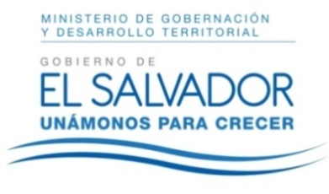

MINISTERIO DE GOBERNACIÓN Y DESARROLLO TERRITORIAL
REPÚBLICA DE EL SALVADOR, AMÉRICA CENTRAL

RESOLUCIÓN NÚMERO CIENTO NUEVE. En la Unidad de Acceso a la Información Pública del Ministerio de Gobernación y Desarrollo Territorial: San Salvador, a las nueve horas y veinticinco minutos del día veinte de junio de dos mil dieciocho. CONSIDERANDO: I. Téngase por recibida la solicitud de información presentada por medio del Sistema de Gestión de Solicitudes en fecha catorce de junio del presente año, a nombre de ------------------------------------, registrada por esta Unidad bajo el correlativo MIGOBDT-2018-0107, en la que esencial y textualmente requiere: “Listado de Asociaciones y Organizaciones No Gubernamentales medioambientales registradas en el país”. II) Que la referida solicitud cumple con todos los requisitos establecidos en el Art. 66 de la Ley de Acceso a la Información Pública (LAIP), a su vez dicha información no se encuentra entre las excepciones enumeradas en los artículos 19 y 24 de la Ley y 19 de su Reglamento. III) Que en razón de lo anterior, conforme al Art. 70 de la LAIP, se trasladó la solicitud al Registro de Asociaciones y Fundaciones Sin Fines de Lucro, por medio del memorando MEM-UAIP-107-2018 de fecha catorce de junio de dos mil dieciocho; por lo que el día diecinueve de junio del corriente año se recibió respuesta de dicha Dirección, indicándonos: “Le informo que se ha realizado la búsqueda en nuestra base de datos del Registro de Asociaciones y Fundaciones Sin Fines de Lucro, teniendo como resultado el siguiente archivo anexo, con todos los datos requeridos por el solicitante”. POR TANTO, conforme a los Arts. 86 Inciso 3° de la Constitución y 2, 7, 9, 50, 62 y 72 de la Ley de Acceso a la Información Pública, esta Unidad de Acceso a la Información Pública, RESUELVE: 1°) Conceder el acceso a la información solicitada. 2°) Remítase la presente por el medio señalado para tal efecto. NOTIFÍQUESE

LICDA. JENNI VANESSA QUINTANILLA GARCÍA
OFICIAL DE INFORMACIÓN AD-HONOREM

